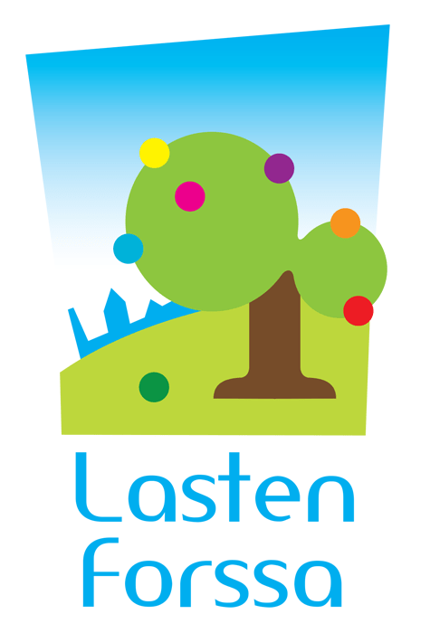
VARHAISKASVATUKSEN TIEDONSIIRTOLOMAKE
(lapsen siirtyessä varhaiskasvatusyksiköstä toiseen)

Lapsen nimi ja syntymäaika

Lapsen varhaiskasvatuspaikka/ryhmä, josta lapsi siirtyy

Lapselle ominainen tapa toimia (vahvuudet ja mielenkiinnonkohteet)

Päivittäiset toiminnot (ruokailu, pukeminen, siisteys, lepo)

Sosiaaliset valmiudet (vuorovaikutus, tunneilmaisu, leikkiminen, yhteistyötaidot)

Kielelliset valmiudet (puheen tuottaminen ja ymmärtäminen)

Motoriset valmiudet (hieno- ja karkeamotoriikka, kehon hahmottaminen)

Työskentelytaidot (keskittyminen, ohjeiden mukaan toimiminen, tarkkaavuus)

Tuen tarpeet ja toteutetut tukitoimet

Muuta huomioitavaa

Lomakkeet täyttäjä / yhteystiedot ja pvm

Pvm ja huoltajan / huoltajien allekirjoitus / allekirjoitukset

